***Уважаемые посетители, учащиеся, педагоги и родители!***

***Предлагаем вашему вниманию интернет  - сайты, кликнув по ссылке которых, вы можете получить  достоверную информацию, поиграть с детьми в интересные развивающие  игры, повысить свое самообразование.***

***Мы за ИТ-компетентность!***

[**Белорусские детские сайты**](http://mir.pravo.by/library/edu/detipodrostki/inet/)

**Детский правовой сайт**

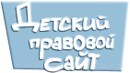<http://mir.pravo.by/>

**Портал для детей больших и маленьких**   <http://www.deti.by/>

**Сайт «Эльфик»**

                   <http://elfik.by/>

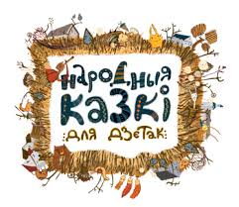

**Народныя казкі для дзетак ад ЮНІСЕФ** http://www.kazki.unicef.by

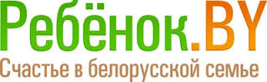**Семейный портал**

<http://rebenok.by/>

**Сайт Министерства обороны Республики Беларусь**Изображение

**«Детям об армии»**<http://www.deti.mil.by/>

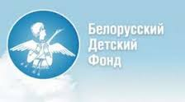

**Сайт РОО «Белорусский Детский Фонд»**

[**http://www.bcf.by/**](http://www.bcf.by/)

**Виртуальная художественная галерея детского творчества «Искусство без границ»**

[**http://www.artpeace.by/**](http://www.artpeace.by/)



**Сайт ОО  «Белорусский республиканский  союз молодежи»** <http://brsm.by/>

***Информационно – библиотечный центр***

***ГУО***

***«Елковская средняя школа»***

***аг.Елка***